框架选择
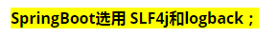

框架使用
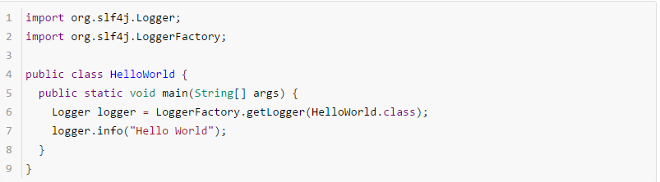

日志框架的统一
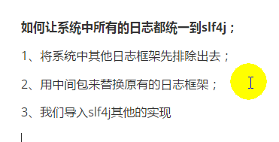
举例：spring框架用的是common-logger日志框架，所以要先把这个框架中的日志包给排除掉：
